国民健康保険特例対象被保険者等に係る申告書

令和 年 月 日

日置市長 様

納税義務者（世帯主）
住 所
氏 名
電話番号 － －
※申告する人が納税義務者と異なる場合のみ両方記入
申告者 住 所
氏 名

日置市国民健康保険税条例第24条の２の規定により、以下のとおり国民健康保険税の特例対象被保険者等に係る特例の申告をします。

対 象 者
離職年月日 | 令和 年 月 日
離職理由 | 特定受給資格者 | コード 11, 12, 21, 22, 31, 32
離職理由 | 特定理由離職者 | コード 23, 33, 34

【添付書類】 雇用保険受給資格者証の写し又は雇用保険受給資格通知の写し

＜注意＞
・上記コード以外は対象外です。☐
・雇用保険法の規定により65歳未満が対象です。☐
・上記の理由に該当していても、雇用保険受給資格者証又は雇用保険受給資格通知の提示がないと受付できません。☐
・就職等により国民健康保険の資格を喪失された場合は、市役所に14日以内に届出なければなりません。

（市役所記入欄）
 | 【健康保険課】 |  |  |  |  |  |  |  |  |  |  |  |  |  |  |  |  |  |  |  |  |  | 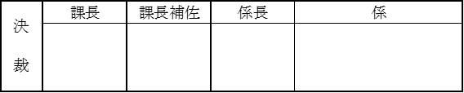
 | 適用開始 |  |  |  | 令和 年 月 日 |  |  |  |  |  |  | 終了年度 |  |  |  |  | 令和 年度末
 | 入 力 |  |  |  | 令和 年 月 日 |  |  |  |  |  |  | 入力確認
 | 【税務課】
 | 確 認 |  |  |  | 令和 年 月 日

申告書を記入の上、
雇用保険受給資格者証の写しまたは雇用保険受給資格通知の写しを添えて
健康保険課国民健康保険係へ（支所の場合は、地域振興課健康保険係へ）

